附件2：
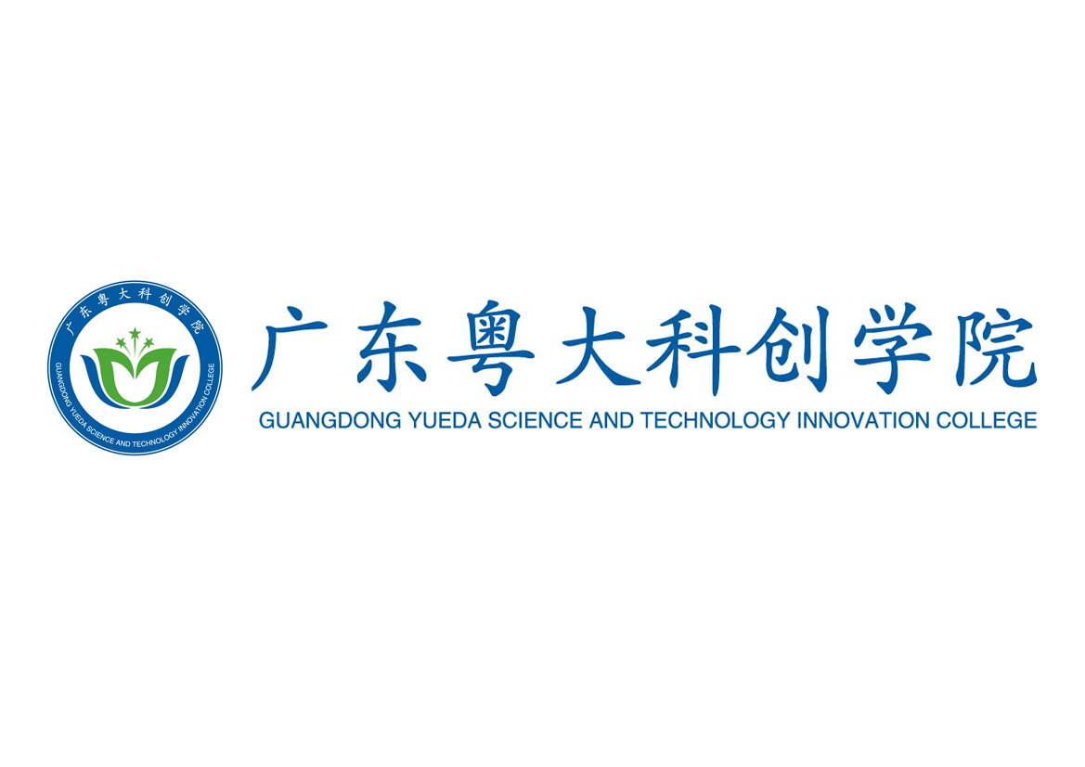
创新东莞·企业双创倍增
素质提升高级研修班
培训简章

一次系统学习
终身受益平台

创新东莞·企业双创倍增素质提升高级研修班
培训简章

当前大众创业、万众创新（以下简称双创）的热情高涨，企业家及企业双创骨干学习意愿日益强烈，在此背景下，东莞市高新技术产业协会（以下简称协会）全额出资成立了广东粤大科创学院（以下简称粤大学院），通过课程定制、师资众包的模式打造企业双创高端培训平台。粤大学院重点面向从事高新技术产业领域的企业家、企业高管、企业中层骨干、青年创业者招生，积极推进粤港澳大湾区建设的深入实施，弘扬企业家精神，打牢创新基础，树立创新理念，提升创业能力，大力培养创新型人才，立足东莞，辐射华南和珠三角，为企业倍增发展提供人才支撑和智力支持，同时，主动对接行业产业需求，整合与优化各类创新创业资源，加强教育培训后的资源对接服务，促进创新要素的优化配置，打造教育培训和创新创业服务相结合的产业链。
为推动创新驱动发展战略的深入实施、推进企业高质量倍增发展，助力构建现代化经济体系，粤大学院根据产业链、创新链、资金链、政策链四链融合的要求，由上海交通大学深圳研究院牵头，联合上海交通大学海外教育学院、培训机构和协会有关科技服务委员会，博采众长，开设创新东莞·企业双创倍增素质提升高级研修班（以下简称研修班）。研修班主要侧重于三种能力的培养：通用能力、创新能力和创业能力，包含知识、技能、理念、思维、方法、模式等方面的培训。同时，坚持以需求为导向，设置与需求相匹配的课程，配备相对高端的师资资源。教育培训后的服务包括：需求挖掘、过程辅导、引资推动、孵化支持、管理咨询、创业导师等方面的服务。
一、项目优势
围绕企业双创发展核心问题，以系统、实战提升学员双创能力、改善企业绩效、促进企业倍增为目标，构建企业核心模块落地系统，解决企业战略、运营和领导影响力核心问题，帮助企业快速反应，顺势而为，主动适应新常态、引领新常态。
·修炼综合素养：开阔视野，不唯业务，培养学员的全局眼光，把握宏观形势，了解发展趋势。
·提升实战能力：注重实战，不唯理论，以问题为导向，针对双创工作中的重点难点问题开展个性化专题研究，提升学员的双创实战能力。
·注重名家名课：兼收并蓄，不唯一校，汇聚国内外知名的管理学家、业界专家领衔授课，与大师思齐，开阔思路，分享前端案例。
·挖掘本土资源：着眼实效，不唯外来，穿插本土优势机构的培训资源，匹配企业的实际需求，合理配置创新资源，接地气、抓落地。
·深入互动交流：体验实践，不唯课堂，通过课堂教学、案例分析、行动学习、标杆学习等多种形式，充分交流互动，激发思维。
二、课程设置
由粤大学院与上海交通大学深圳研究院牵头，上海交通大学海外教育学院、东莞市品牌培训机构、协会相关科技服务委员会、龙头企业的教授学者、行业权威专家，以及企业领军人物联合设计的“战略篇”、“运营篇”、“金融篇”、“财税篇”、“法律篇”、“人力篇”、“营销篇”、“科技篇”、“素养篇”、“辅修篇”十大课程体系，融汇当前国内外政治经济大势、市场状况、文化缔造和个人修养等，吸取中西文化精髓，全面提升企业管理者的战略高度、经营宽度、管理深度、执行强度以及文化内涵。
课程 | 大纲 | 课时
《中国经济产业发展趋势》 | 了解经济形势、洞悉国家策略、明确产业趋势！  课程重点：重点阐述我国经济形势和产业趋势，为企业发展指明方向。  课程内容：经济形势；国家战略；产业趋势；供给侧结构性改革。 | 1天
《创新与转型》 | 明确商业战略、确定企业核心战略，决定了企业的前进方向！  课程重点：重点阐述企业创造价值如何适配社会需求-FIT原则。  课程内容：商业战略；商业逻辑；产业创新战略；产业应用；知识未来。 | 2天
《客户导向的精准营销创新》 | 价值，不仅仅指有形价值；营销，不仅仅是做广告！  课程重点：市场营销价值的用户感知最大化，“羊毛出在猪身上”。  课程内容：有形价值和无形价值；价值营销方式；用户决策逻辑分析；案例解析。 | 2天
《用户关系重构》 | 失去客户，就失去了一切！  课程重点：客户关系动态、可视化管理，放大价值感知。  课程内容：CRM全景扫描；互联网时代CRM特征；互联网时代CRM执行；案例。 | 2天
《创新型组织设计》 | 互联网讲究一个“快”字，团队管理能跟得上吗？让“失控”飞一会！  课程重点：行政驱动向价值驱动的升级再造，“失控”思维。  课程内容：组织运营变革；互联网化组织运营；团队管理；案例解析。 | 1天
《非财务经理的财务管理》 | 公司管理者要掌握财务管理的关键节点，读懂财务报表背后的问题。  课程重点：通过财务三大报表的解读，洞悉公司财务状况和问题。  课程内容：资产负债表；利润表；现金流量表；财务管理关键节点。 | 2天
《企业运营中的法律问题与风险防范》 | 一个聪明的企业家，应当是一个知道如何防范法律风险的企业家。  课程重点：通过对法律知识的理解，防范各种风险。  课程内容：劳资纠纷、股权、合同签订、担保、企业竞争。 | 2天
《最新社保政策解读》 | 1、社保入税的背景与趋势  2、社保入税的相关政策解析  3、社保入税后的风险解析  4、社保入税对以往规避方式的全覆盖监管  5、解决与合规策略  6、人力资源新科技与社保服务趋势 | 1天
《国学智慧与管理创新》 | 中国国学不乏管理智慧，在这样一个大背景下，以中国智慧构建中国式管理体系，提高企业核心竞争力。 | 2天
《国家产业政策深度剖析》 | 解读新形势下国家产业政策及应用规划，以及国家高新技术企业培育关键因素与风险控制。 | 0.5天
《科技型企业怎样打造创新工程》 | 让学员了解如何建设企业内部创新体系及体系与项目申报的关联性。 | 0.5天
《企业知识产权贯标体系规划及项目申报》 | 让学员了解知识产权体系的重要性及体系与项目申报的关联性。 | 0.5天
《项目申报风控管理及实施与验收管理》 | 让学员了解在项目申报前、中、后期的关键要素和注意事项，如何成功的完成一次项目实施工作；让学员了解在项目申报过程存在的风险及如何有效地规避风险。 | 0.5天
《企业如何利用和获得专利信息》 | 通过充分利用专利信息，提升企业核心竞争力。  主要内容：专利信息的概念、种类、用途；如何从各主要国家的官网获取专利信息。 | 0.5天
《企业如何保护商业秘密》 | 通过对商业秘密系统保护，提升企业核心竞争力。  主要内容：商业秘密的概念、认识、保密原则，保密方案确定，保密体系建设，泄密后的法律保护技巧。 | 0.5天
参访学习 | 对标参访、跨界交流（腾讯、华为、华大基因、大疆无人机、尚品宅配、京东、小米、阿里巴巴、绿城电商、盒马鲜生、谷歌等知名企业）
三、师资力量
顾建光:上海交通大学教授，公共管理系系主任。全国MPA教育指导委员会委员，中国行政管理学会理事，中国政策科学学会理事上海市行政管理学科评议组成员上海市行政管理教学学会副理事长。
傅志勇:上海交通大学海外教育学院客座教授，独立顾问，企业高管实战教练，互联网+商业逻辑应用架构师，中国商业研究所首席专家，原艾瑞咨询集团总经理 ，阿里巴巴体系多个子运营平台咨询顾问，重庆商社集团（重庆百货）电商体系战略顾问，上海市智慧商圈课题组研究专家，上海纺织集团电商体系总设计师，上海光明食品集团互联网战略顾问，在中国互联网研究咨询第一品牌iResearchGroup（艾瑞）任总经理、咨询合伙人。 在商业企业电商化经营实践与教练咨询领域，傅先生精耕于此已长达15年----擅长基于互联网逻辑、西方管理科学和中华国学思想为商业企业做“三维融合”式战略设计，并精于战略变革的落地实施，辅导过程洞若观火、功底深厚。是业内难得的既懂电子商务、又懂教练咨询体系的复合型人才。
魏 嶷:上海交通大学海外教育学院客座教授，同济大学管理工程硕士，博士导师，德雷斯登银行基金教席教授。中国注册会计师和中国注册资产评估师。1989年起，为企业作管理咨询和市场咨询，曾赴德国为奔驰汽车公司做<<奔驰汽车公司进入中国市场的研究-FCC项目>>；为上海多家房地产公司进行过房地产前期策划和可行性报告的撰写；为多家国有企业担任过财务分析和收收购方案分析。
周宏明:上海交通大学海外教育学院客座教授，艾瑞学院首席顾问。20年以上的互联网工作及创业成功经验。对于公司创立、团队领导具备完整的经营经验与企业获利成长记录，主持多个大型电子商务与网络营销平台运营经验。在美国，中国大陆，台湾有着丰富的信息科技、电子商务、网络通讯及零售渠道工作经验与成功实绩。投资创立多家互联网信息技术公司，担任多家企业电子商务顾问与资深讲师。
李 响:上海交通大学海外教育学院客座教授，极量互联网实验室CEO/尖叫科技CEO。16年互联网经验，极量商业智能实验室创始人，实战互联网营销专家，互联网极客与比特币大牛，曾任盛大、国泰君安、申银万国、东方证券等券商TMT顾问；先后负责过盛大，美团，七星等互联网企业O2O业务与国美，永乐，联华等传统企业的B2C业务，具有丰富的互联网O2O实战营销与创业经验。
王龙江:上海交通大学海外教育学院特聘讲师，现职众安控股集团首席资源官（副总裁)，浙江大学心理学研究生、国际职业高级培训师，浙江大学职业导师。曾任浙江理工大学西城校区党委委员学工部部长、全国学联主席、哥本哈根大学访问学者（心理学方向）。主要传统行业互联网化研究，互联网众筹与跨界落地研究；微力app创始人、免费课堂创姓人、融后码头与酱油客社群创始人。专注于社群经济与运营、企业管理与变革心理学研究、高校创业学院创建、多元化股权激励以及混合制的体制改革等。
田庭峰:上海交通大学海外教育学院特聘讲师，上海申浩律师事务所主任律师、创始人，执业逾17年； 上海交通大学凯原法学院兼职硕士生导师； 上海市WTO法研究会理事，参与创办上海WTO法研究会； 静安区法律援助中心案件质量评估专家（全区共两名）。近二十年法务工作经验，1995年始在中国石化下属的某石油勘探局法律事务处任合同主管，1998年起从事专职律师工作，2000年即成为省级文明律师事务所合伙人。执业期间参与过多次重大项目的法律风险管理、法律论证、合同管理、债权债务清偿、企业破产等法律事务，代理过千余起企业法律纠纷案件。现担任日立、岛津中国、瓦克化学、相宜本草、博太科等二十家大中型企业常年法律顾问。
姚淦铭:上海交通大学海外教育学院特聘教授，江南大学文学院教授，博士生导师，古代文献研究所所长，苏州市语言学会副会长。中央电视台《百家讲坛》、上海电视台《文化中国》主讲嘉宾。专著有：《老子与百姓生活》、《再说老子与百姓生活》、《哲思众妙门——老子今读》、《孔子的智慧生活》、《汉字心理学》《孝经智慧》等， 160多篇文献学、语言文字学等学术论文。将老子的智慧和商道、企业管理结合起来作为专题研究，先后为香港大学、清华大学、复旦大学、上海交通大学、浙江大学等DBA与MBA、以及东方航空集团、中储粮总公司、深圳华为集团、广州东风日产、绿地集团、海通证券公司、万国申银证券公司、中华英才网、中原国学讲坛、大庆油田培训中心等，讲授过《老子智慧与企业管理》、《孔子智慧与企业管理》等，深受欢迎。
李贤威:上海交大海外特聘讲师，社宝信息科技（上海）有限公司董事长兼首席执行官。北京人力资源服务行业协会副会长、上海人才服务行业协会副会长。作为人力资源服务行业的资深行业专家，李贤威一直致力于用创新和新兴互联网企业服务来实现中国人力资源服务行业的变革与转型。2015年，李贤威创立了互联网人力资源服务平台“社保通”，相继获得真格基金、火山石投资、元璟资本、知卓资本、recruit的数亿元投资。凭借快速的发展，社宝科技（社保通）已成为服务企业逾4000多家、累计服务人次超过30万的人力资源服务机构。并相继获得了“国家高新技术企业、2017年度HR TECH CHINA人力资源科技最佳创业公司、2018大中华区最具潜力人力资源服务机构、福布斯中国“2018非上市公司潜力企业榜”50强等荣誉称号。
汪颜彬:工信部市场营销/品牌培育与诊断专家，工信部电子五所高级工程师，TSQ项目技术总监，湖南大学特聘教授，深圳市知名品牌评审专家，企业卓越绩效评审专家。
于兆勤：广东工业大学创新创业学院副院长，教育部高等学校工程训练教学指导委员会委员，广东省高等学校工程训练教学指导委员会副主任委员，国家级实验教学示范中心——工程训练中心负责人。
张 明：东莞市华南专利商标事务所有限公司董事长。从事知识产权代理和管理工作27年。本人代理专利申请1000余件，各类知识产权诉讼案件300余宗，为客户挽回经济损失数千万元，被评为全国优秀民营科技工作者、优秀诉讼代理人。2008年被评为高新技术企业认定辅导专家，2014年东莞创新创业大赛导师，广东省知识产权保护协会专家库专家，全国四星级专利代理人，其出色的专业表现和成就受到众多客户认可，曾多次受到国家各级政府部门的表彰，是华南地区知识产权领域的知名人物和专家。
王志云：泰克威科技集团创始人，泰克威创业学院院长。于2008年创办泰克威咨询机构，一直专注于广东省各地区、各行业、各领域、各类型的高新技术企业培育工作，成功辅导的企业包括立白集团、美的、索菲亚、广州市设计院、广船国际、好太太、广重集团、广纸集团、广药集团等。泰克威咨询机构在2012年被广东省科技厅认定为“广东省科技服务业百强机构”，是科技咨询服务机构中极少数获得这一资质的机构之一。
邓 杰：广东莞信律师事务所律师、合伙人、培训学院院长。现任东莞市律师协会婚姻与家庭法律专业委员会主任、广东省律师协会劳动法专业委员会委员、中国广州仲裁委员会仲裁员。
四、教学安排
（一）学制
研修班研修时间为6个月，总课时18天，每天6个小时。从第一次开班时间开始，每月第一个星期的周五-周日（3天）进行集中上课。
培训地点以东莞为主，将安排1-2次国内游学参访、每月至少1次专题沙龙讲座等辅助性课程，具体时间根据进度适时安排。
每个研修班学员人数为50人，根据企业需求，常年持续开班。
（二）报名
1、以企业为单位报名，企业可根据不同模块的课程内容安排相关管理层参加培训，每次课程仅限1人，参训人员原则为3年以上管理工作经验的企业中高层管理者（对个人管理经验特别丰富者，可适当放宽要求）。
2、报名时，企业提供营业执照复印件、准备报名参加培训人员的身份证复印件、学历证明复印件、近期彩色1寸照3张以及电子版生活照。
3、首期报名截止时间：9月28日。
（三）学费
36800元/家，协会会员单位可享受9折优惠，学员培训期间的食宿、交通等费用自理。东莞市倍增计划试点企业及协同倍增企业可根据《东莞市倍增办关于印发〈关于东莞市“倍增计划”企业经营者素质提升资助的工作指引（试行）〉的通知》（东倍增办〔2018〕274号），凭培训通知、录取通知书、结业证书、培训照片、视频、正式发票等证明材料，申请企业家素质提升及企业骨干人才素质提升资助。
五、学员权益
（一）终身免费学习平台
每年新增设的核心课程公开课可免费向学员开放。
（二）创新东莞峰会免费参加
每年3-5场创新东莞高峰论坛免费参加。
（三）班级活动定期举行
班级每月举办班级活动（商务考察、聚会、体育活动、沙龙、旅游、助学等）。
（四）共享校友会及学员圈的资源
加入上海交通大学海外教育学院的校友会及学员圈，可以参加相关联谊交流活动和讲座活动。
（五）共享协会创新合作资源
可通过协会高新产业供需联盟服务平台，促进企业的交流合作。
（六）研修结业证书
在研修班期内学习满9天以上的学员，可以申请上海交通大学海外教育学院《创新东莞·企业双创倍增素质提升高级研修班》结业证书。

附：问题解答
1、研修班学制时间？
答：学制时间为6个月18天，同时将安排1-2次国内游学参访、每月至少1次专题沙龙讲座等辅助性课程。
2、研修班主要学什么？
答：主要包括创新创业、东莞市倍增计划试点企业、东莞市协同倍增企业的“顶层设计”、“企业运营”和“基础支撑”三方面课程。顶层设计包括《产业趋势》、《商业战略》等宏观战略性课程；企业运营包括《用户关系》、《精准营销》等运营执行性课程 ；基础支撑包括《非财》、《创新型组织设计》等组织架构性课程。
3、开学时间？
答：2018年10月。
4、上课地点？
答：以东莞为主，也会安排1-2次外地游学参访。
5、是否需要考试？
答：不需要入学考试，但结业的时候要参加结业考试。
6、出勤依据是？
答：出勤根据每次上课签到。
7、颁发结业证书依据？
答：1）上课考勤（每位学员至少出勤9天以上）；2）结业考试；3）学习期间个人表现；4）学习期间小组作品展现；5）学习期间小组得分成绩；6）学习期间为班级作出其它贡献。
8、参训人员报名门槛？
答：担任总监级别以上高管职务。
9、结业证书作用？
答：1）属于非学历教育，更多是对学习的证明；2）共享交大海外校友圈，参加交大海外各种校友活动；3）使用于有关机构规定的学习经历证明。
10、课程师资及资源优势？
答：1）上海交通大学总裁班最优质师资队伍；2）科技服务领军企业实践落地课程；3）结合广东当前企业实际需求方向定制课程；4）广泛多链条行业资源和协会平台资源；5）行业领军明星企业家同班学习，共享商机人脉圈。
11、学费依据？
答：开展双创倍增研修培训，得到了市政府、市科技局、市经信局的大力支持。由于政策支持，在学费定价上相比市场行情进行了一定程度的优惠。
12、补贴政策是什么？
答：东莞市倍增计划试点企业及协同倍增企业可根据《东莞市倍增办关于印发〈关于东莞市“倍增计划”企业经营者素质提升资助的工作指引（试行）〉的通知》（东倍增办〔2018〕274号）申请补贴：1）企业家素质提升资助。培训费按最高不超过50%的比例给予资助，每人每次补助不超过3万元。认定前一年营业收入2亿元以下、2亿元（含）至10亿元、10亿元（含）以上的，协同倍增企业每年补助名额分别不超过1人次、2人次、3人次，市“倍增计划”企业每年补助名额分别不超过2人次、4人次、6人次；2）企业骨干人才素质提升资助。培训费按最高不超过50%的比例给予资助，每人每次补助不超过1万元。认定前一年营业收入2亿元以下、2亿元（含）至10亿元、10亿元（含）以上的，协同倍增企业每年补助名额分别不超过2人次、4人次、6人次，市“倍增计划”企业每年补助名额分别不超过3人次、6人次、9人次。认定前一年为获得结业证书的前一年。
13、企业家补贴和骨干人才补贴可以合并申请吗？
答：到时根据有关政策精神和参训事实进行申请。
14、“企业家”的定义是什么？
答：企业法定代表人、董事长、总经理。
15、申请补贴需要哪些材料？
答：凭培训通知、录取通知书、结业证书、培训照片、视频、正式发票等证明材料申请。
16、倍增企业素质提升补贴申请时间？
答：拿到结业证书后申请补贴，申请后1个月左右可拿到补贴。本次研修班计划于2019年4月前结业，若及时递交申请资料，2019年5月前可拿到补贴。

